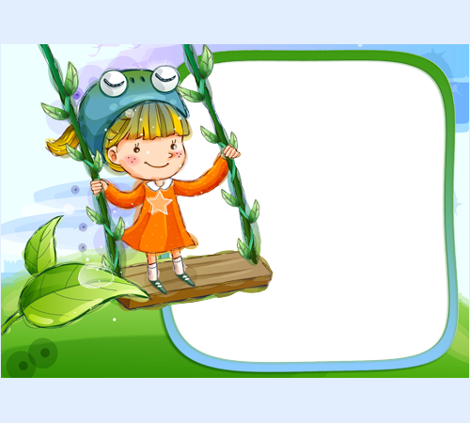
Психологические
особенности детей 4 лет

Мышление

В четыре года у ребенка
начинается
активный процесс
образного мышления.
Они оказываются способными
назвать форму,
на которую похож
тот или иной предмет.
Дети
способны упорядочить
группы предметов
по признаку — величине,
цвету;
выделить такие
параметры, как высота,
длина и ширина.
Совершенствуется
ориентация
в пространстве.

Копилка
педагогической
мудрости.

Родитель, пытающийся
изменить своего ребенка,
не начиная с себя,
не просто напрасно
теряет время,
но очень жестоко рискует.
(В.Леви)

Дети сразу и
непринужденно
осваиваются со счастьем,
ибо они сами
по природе своей —
радость и счастье.
(В.М.Гюго)

Дети должны жить
в мире красоты,
игры, сказки,
музыки, рисунка,
фантазии, творчества.
(В. А.Сухомлинский)

Питание детей

от трех до пяти лет

В этот возрастной период
дети очень подвижны.
Чтобы восполнить большие
затраты энергии и
обеспечить потребности
дальнейшего
роста и развития,
детям крайне необходим
постоянный приток энергии
и всех питательных веществ
единственным источником
которых является
полноценное питание.
Важным
элементом правильной
организации питания
являются режим
приемов пищи
в течение дня,
целесообразное распределение
продуктов, объемов пищи и
суточной калорийности
между отдельными ее
приемами.

Возрастные навыки

Личная гигиена
Тщательно умывается,
правильно моет руки
перед едой,
по мере загрязнения,
после туалета,
умеет пользоваться
расческой,
носовым платком,
чистит зубы на ночь,
при кашле и чихании
закрывает рот платком,
отворачивается.

Игрушка в жизни ребёнка

Одним из важных
педагогических условий,
способствующих развитию
игры маленького ребёнка,
является подбор игрушек
по возрасту.
Для малыша игрушка –
центр игры,
материальная опора.
Она наталкивает его на тему игры,
рождает новые связи,
вызывает желание действовать с ней,
обогащает чувственный опыт.
Но игрушки,
которые нравятся взрослым,
не всегда оказывают воспитательное
значение для детей.
Иногда простая коробка из-под обуви
ценнее любой заводной игрушки.
Коробка может быть
прицепом для машины,
в которой можно перевозить кубики,
солдат, кирпичики,
или устроить в коробке
коляску для кукол.

Родительские установки

НЕГАТИВНЫЕ УСТАНОВКИ |  | ПОЗИТИВНЫЕ УСТАНОВКИ
Сказав так: | подумайте о последствиях | и вовремя исправьтесь
"Не будешь слушаться, с тобой никто дружить не будет…". | Замкнутость, отчуждённость, угодливость, безынициативность, подчиняемость, приверженность стереотипному поведению. | "Будь собой, у каждого в жизни будут друзья!".
"Горе ты моё!" | Чувство вины, низкая самооценка, враждебное отношение к окружающим, отчуждение, конфликты с родителями. | "Счастье ты моё, радость моя!"
"Плакса-Вакса, нытик, пискля!" | Сдерживание эмоций, внутренняя озлобленность, тревожность, глубокое переживание даже незначительных проблем, страхи, повышенное эмоциональное напряжение. | "Поплачь, будет легче…".

